Министерство транспорта Российской Федерации

Федеральное государственное автономное образовательное

учреждение высшего образования

«Российский университет транспорта»

(ФГАОУ ВО РУТ(МИИТ), РУТ (МИИТ)

Институт транспортной техники и систем управления

Кафедра «Управление и защита информации»

Практическая работа № 10.

по дисциплине: «Программирование и основы алгоритмизации»

на тему: «Строки»

|  |  |
| --- | --- |
| Выполнил: ТУУ-111 | |
|  | Мещеряков В.С |
|  | Вариант №7 |
|  |  |
|  |  |
| Проверил: к.т.н., доц. Сафронов А.И. | |
|  |  |
|  |  |

Москва – 2023 г.

**1. Цель работы.**

Решить поставленную задачу программирования по разделу «Типизированные методы».

**2. Формулировка задачи.**

Продумать организацию переключения между задачами-пунктами «1» и «2» посредством текстового меню. Предусмотреть выход из приложения без решения какой-либо из задач.

Ввести контроль исходных данных. Реализовать схему «ввод до победного» без возможности прерывания. При некорректном вводе исходных данных заставлять пользователя вводить сведения до тех пор, пока он не введёт их корректно. Продумать побуждающие сообщения-подсказки, направляющие пользователя ко вводу корректных значений. Заставлять пользователя вводить требуемое количество предложений, если количество предложений оговорено в постановке задачи.

Подобрать корректные тестовые примеры в необходимом количестве.

Поставленная задача:

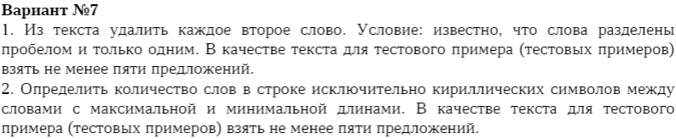

**3. Блок-схема алгоритма.**

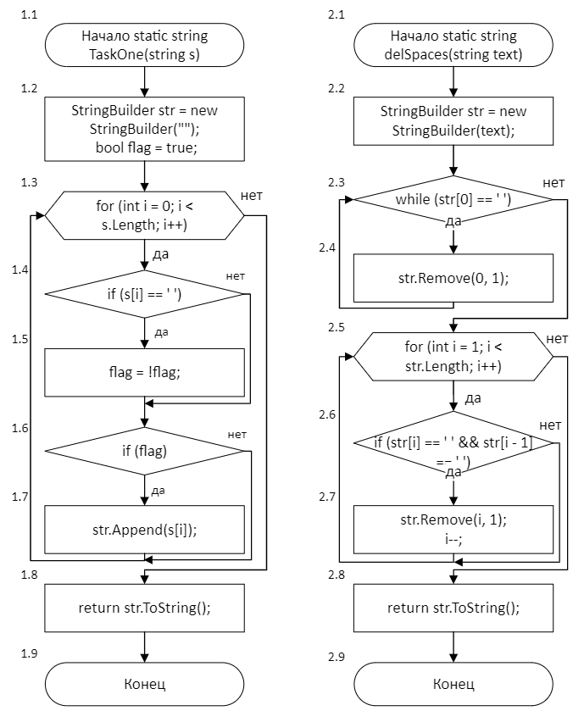

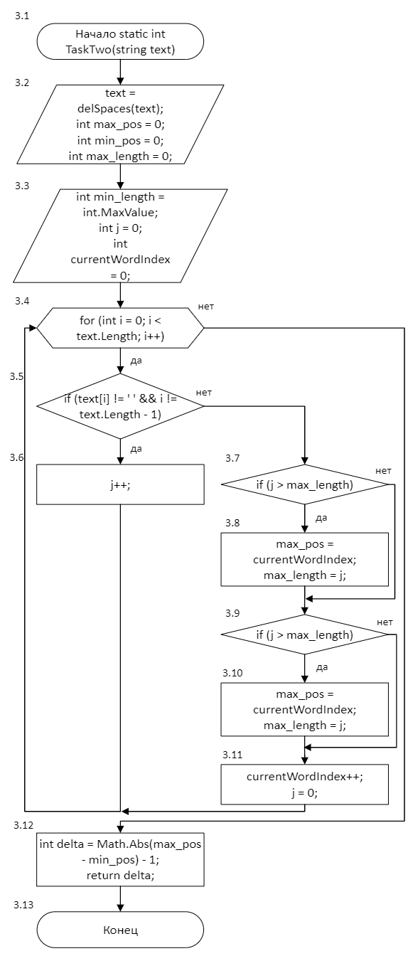

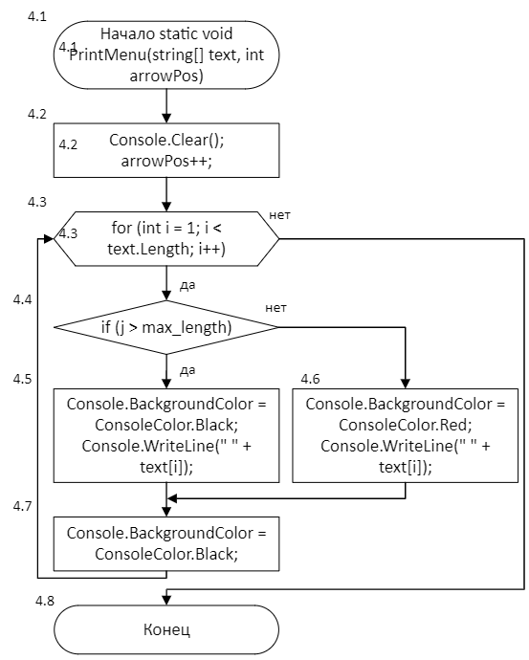

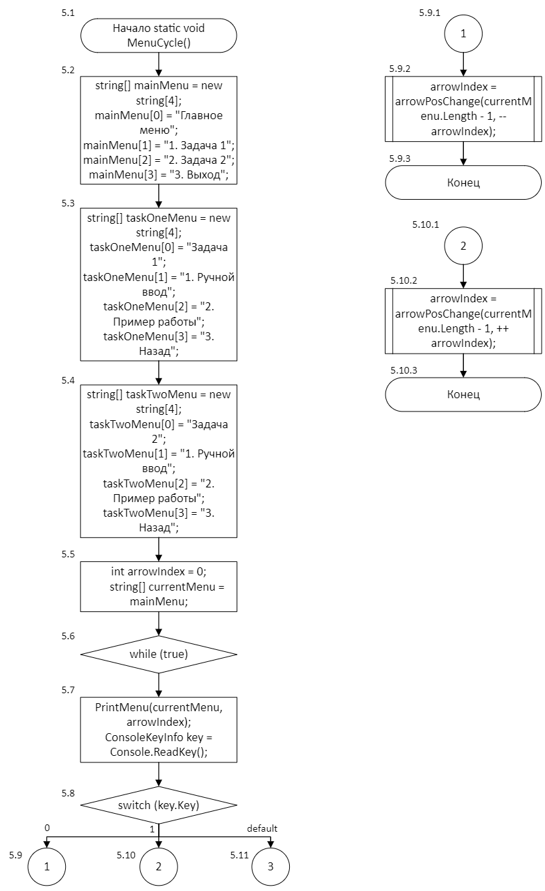

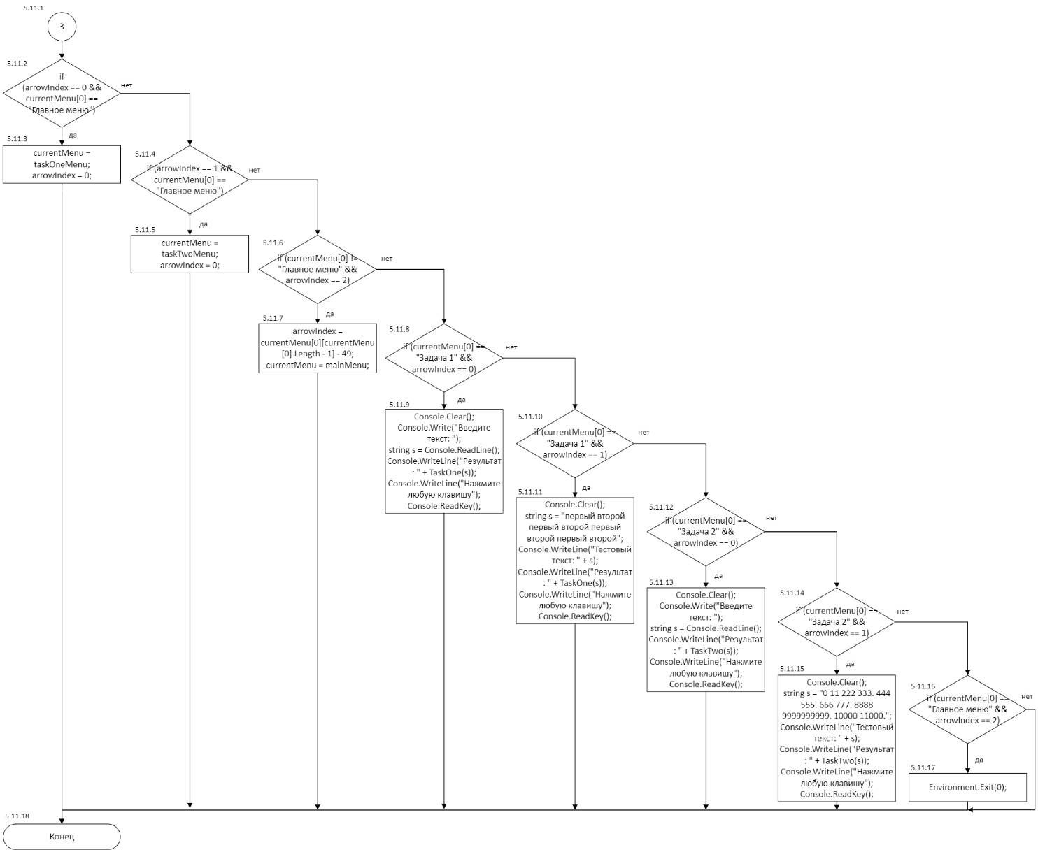

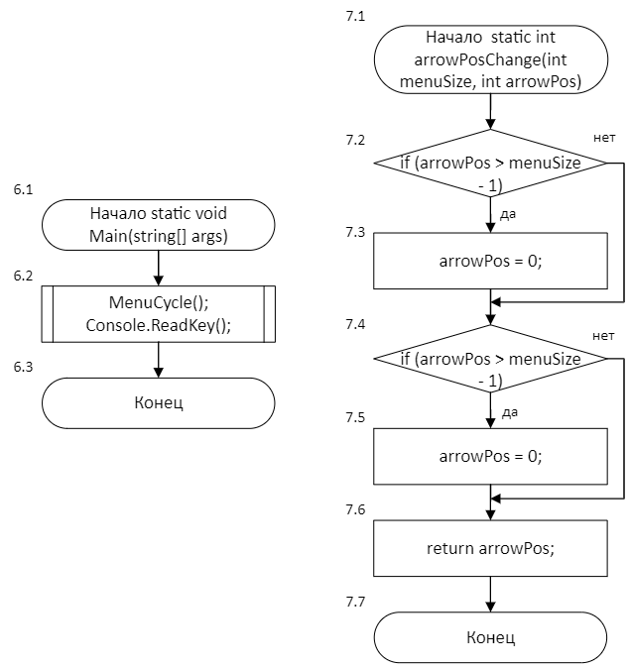

**4. Подбор тестовых примеров.**

Задача 1.

Пусть пользователь введет в консоль следующий текст: «1 2 3 4 5 6 7 8 9 0». Тогда консоль выведет: «1 3 5 7 9»

Задача 2.

Пусть пользователь введет в консоль следующий текст: «111 2 33333. 44 55 66 7777777-7 88 999 Тогда консоль выведет: «4».

**5. Листинг (Код программы).**

using System;

using System.Text;

namespace _2013._10._20_Задание_10И.Мещеряокв

{

internal class Program

{

static string TaskOne(string s)

{

StringBuilder str = new StringBuilder("");

bool flag = true;

for (int i = 0; i < s.Length; i++)

{

if (s[i] == ' ') flag = !flag;

if (flag) str.Append(s[i]);

}// собираем - есть пробел - не собираем - есть пробел - собираем

return str.ToString();

}

static string delSpaces(string text)

{

StringBuilder str = new StringBuilder(text);

while (str[0] == ' ')

{

str.Remove(0, 1);

}

for (int i = 1; i < str.Length; i++)

{

if (str[i] == ' ' && str[i - 1] == ' ')

{

str.Remove(i, 1);

i--;

}

}

return str.ToString();

}

static int TaskTwo(string text)

{

text = delSpaces(text);

int max_pos = 0;

int min_pos = 0;

int max_length = 0;

int min_length = int.MaxValue;

int j = 0;

int currentWordIndex = 0;

for (int i = 0; i < text.Length; i++)

{

if (text[i] != ' ' && i != text.Length - 1) j++;

else

{

if (j > max_length)

{

max_pos = currentWordIndex;

max_length = j;

}

if (j < min_length)

{

min_pos = currentWordIndex;

min_length = j;

}

currentWordIndex++;

j = 0;

}

}

int delta = Math.Abs(max_pos - min_pos) - 1;

return delta;

}

static void PrintMenu(string[] text, int arrowPos)

{

Console.Clear();

arrowPos++;

for (int i = 1; i < text.Length; i++)

{

if (i != arrowPos)

{

Console.BackgroundColor = ConsoleColor.Black;

Console.WriteLine(" " + text[i]);

}

else

{

Console.BackgroundColor = ConsoleColor.Red;

Console.WriteLine("->" + text[i]);

}

Console.BackgroundColor = ConsoleColor.Black;

}

}

static void MenuCycle()

{

string[] mainMenu = new string[4];

mainMenu[0] = "Главное меню";//нулевой пункт не выводится в меню,

//нужен для внутренней навигации

mainMenu[1] = "1. Задача 1";

mainMenu[2] = "2. Задача 2";

mainMenu[3] = "3. Выход";

string[] taskOneMenu = new string[4];

taskOneMenu[0] = "Задача 1";

taskOneMenu[1] = "1. Ручной ввод";

taskOneMenu[2] = "2. Пример работы";

taskOneMenu[3] = "3. Назад";

string[] taskTwoMenu = new string[4];

taskTwoMenu[0] = "Задача 2";

taskTwoMenu[1] = "1. Ручной ввод";

taskTwoMenu[2] = "2. Пример работы";

taskTwoMenu[3] = "3. Назад";

int arrowIndex = 0;

string[] currentMenu = mainMenu;

while (true)

{

PrintMenu(currentMenu, arrowIndex);

ConsoleKeyInfo key = Console.ReadKey();

switch (key.Key)

{

case ConsoleKey.UpArrow:

arrowIndex = arrowPosChange(currentMenu.Length - 1,

--arrowIndex);

break;

case ConsoleKey.DownArrow:

arrowIndex = arrowPosChange(currentMenu.Length - 1,

++arrowIndex);

break;

case ConsoleKey.Enter:

if (arrowIndex == 0 && currentMenu[0] == "Главное меню")

{

currentMenu = taskOneMenu;

arrowIndex = 0;

}

else

if (arrowIndex == 1 && currentMenu[0] ==

"Главное меню")

{

currentMenu = taskTwoMenu;

arrowIndex = 0;

}

else

if (currentMenu[0] != "Главное меню" && arrowIndex == 2)

//обработка назад в любом из меню заданий

{

arrowIndex = currentMenu[0][currentMenu[0].Length - 1]

- 49;

// сохранение позиции стрелки

currentMenu = mainMenu;

}

else if (currentMenu[0] == "Задача 1" && arrowIndex == 0)

{

Console.Clear();

Console.Write("Введите текст: ");

string s = Console.ReadLine();

Console.WriteLine("Результат: " + TaskOne(s));

Console.WriteLine("Нажмите любую клавишу");

Console.ReadKey();

}

else if (currentMenu[0] == "Задача 1" && arrowIndex == 1)

{

Console.Clear();

string s = "первый второй первый второй первый второй" +

" первый второй";

Console.WriteLine("Тестовый текст: " + s);

Console.WriteLine("Результат: " + TaskOne(s));

Console.WriteLine("Нажмите любую клавишу");

Console.ReadKey();

}

else if (currentMenu[0] == "Задача 2" && arrowIndex == 0)

{

Console.Clear();

Console.Write("Введите текст: ");

string s = Console.ReadLine();

Console.WriteLine("Результат: " + TaskTwo(s));

Console.WriteLine("Нажмите любую клавишу");

Console.ReadKey();

}

else if (currentMenu[0] == "Задача 2" && arrowIndex == 1)

{

Console.Clear();

string s = "0 11 222 333. 444 555. 666 777. 8888 " +

"9999999999. 10000 11000.";//измить эти числа

Console.WriteLine("Тестовый текст: " + s);

Console.WriteLine("Результат: " + TaskTwo(s));

Console.WriteLine("Нажмите любую клавишу");

Console.ReadKey();

}

else

if (currentMenu[0] == "Главное меню" &&

arrowIndex == 2)

{

Environment.Exit(0);

}

break;

}

}

}

static void Main(string[] args)

{

MenuCycle();

Console.ReadKey();

}

static int arrowPosChange(int menuSize, int arrowPos)

{

if (arrowPos > menuSize - 1) arrowPos = 0;

if (arrowPos < 0) arrowPos = menuSize - 1;

return arrowPos;

}

}

}**6. Расчет тестовых примеров на ПК.**

Задача 1.



Задача 2.



**7. Вывод.**

Я решил поставленную задачу программирования по разделу «Строки».